9-10 ianuarie 2020

RAPORT de WEEKEND

Calificativ:  NEUTRU | Actualitatea | B1TV-21:00
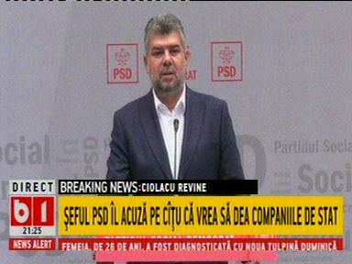 | În cadrul emisiunii s-au discutat următoarele subiecte:  - Moderatorul emisiunii spune că PSD acuză partidele din coaliția de guvernare că lucrează pentru străini, Gabriela Firea spunând că e o nebunie a facturilor la energie și că USR și PNL sunt alături de marile corporații și încearcă favorizarea lor, iar Marcel Ciolacu spunând că cei de la guvernare ar intenționa să vândă anumite companii naționale, ca spre exemplu Hidroelectrica.

Calificativ:  NEUTRU | Pană de curent majoră în nord-vestul țării | TVR2-19:09  1min 10s  RomâniaTV-18:03  1min 57s  PrimaTV-18:04  1min 05s  ProTV-19:02  4min 53s  Antena1-19:12  1min 18s  TVR1-20:14  1min 17s  EuropaFM-13:05  0min 46s  RadioRomânia-22:04  0min 27s  RealitateaPlus-20:06  1min 20s  Antena3-18:20  1min 33s  RadioRomânia-22:05  1min 46s
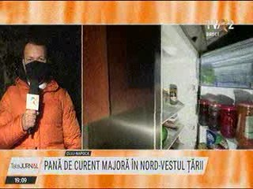 | O avarie majoră la rețeaua de transport a energiei electrice a lăsat regiunea de nord-vest a țării fără energie, aceasta fiind cea mai mare avarie a rețelei naționale de energie electrică din ultimii 30 de ani. Șase județe au fost afectate de avarie: Cluj, Sibiu, Alba, Maramureș, Satu-Mare și Bistrița-Năsăud.  Pe parcursul zilei au fost mai multe pene de curent și fluctuații de tensiune. Și platforma Azomureș a avut de suferit, activitatea fiind sistată. Reprezentanții Transelectrica spun că furnizarea energiei electrice a fost reluată și că a fost o problemă de interconectare cu sistemul european, fără a fi identificat până acum nici locul exact și nici natura incidentului. Asociația Operatorilor de Transport și Sistem din Europa analizează care au fost cauzele avariei.  Rețeaua de transport a energiei electrice din țara noastră este veche de 50 de ani și s-a confruntat în ultimii ani cu numeroase probleme.

Calificativ:  NEUTRU | Ce se întâmplă cu facturile la curent, intervenția Guvernului | RomâniaTV-18:30  1min 21s  Antena3-18:20  1min 22s  RadioRomânia-13:06  1min 28s
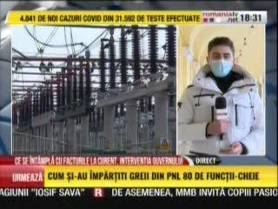 | De la 1 ianuarie 2021 piața de energie electrică a fost liberalizată. Ministrul Energiei, Virgil Popescu, a declarat că dacă ANRE nu va interveni până la 15 ianuarie, Guvernul, prin OUG, va obliga furnizorii să ofere preţul concurenţial cel mai mic clienţilor din piaţa reglementată pe care îi au în portofoliu, iar astfel clienţii nu mai sunt obligaţi să meargă ei să schimbe contractele.  La Ministerul Muncii a fost pregătit proiectul de lege privind consumatorul vulnerabil. Peste 50% din consumatorii casnici de energie electrică din România ar putea fi încadrați în categoria consumatorilor vulnerabili. În mod normal, statutul consumatorului vunerabil ar fi trebuit clarificat înainte de liberalizarea pieței de energie, potrivit recomandărilor Comisiei Europene.

Calificativ:  NEUTRU |  | RadioRomânia-13:08  1min 32s
Uzina de preparare a cărbunelui Coroiești, din Valea Jiului, a fost devastată de hoți în perioada sărbătorilor de iarnă. Pentru că numărul hoților îl depășea pe cel al angajaților, oamenii nu au putut interveni, iar administrația a solicitat sprijinul jandarmilor. Administratorul special de la Complexul Energetic Hunedoara a declarat că prin intermediul jandarmilor se poate asigura siguranța angajaților complexului, jandarmii fiind prezenți pe parcursul mai multor zile.

